**ЭМОЦИЯ «ИНТЕРЕС»**

**ЗАДАНИЯ:**

1. Прочитайте ребенку стихотворение, предварительно объяснив значение выражения «живой уголок».

***Живой уголок***

Любят ребята

Живой уголок –

Каждую птицу

И каждый цветок...

Много зверюшек

Живет в уголке:

Рыжая белка

Сидит на сучке,

Рыбки в воде

Затевают игру,

Кролик грызет

На полене кору,

Здесь черепаха

И ежик живут -

Каждому дети

Гостинцы несут.

*(И.Молчанов-Сибирский)*

1. После чтения спросите ребенка, с каким настроением, по его мнению, дети наблюдали за животными в живом уголке? (С интересом.)
2. Попросите ребенка изобразить на своем лице интерес (брови слегка подняты вверх; рот немного приоткрыт).
3. Попросите ребенка рассказать, что интересно ему. Задайте ребенку вопрос, какая книжка ему интересна. Почему именно эта книга ему интересна? Еще раз просмотрите вместе с ребенком эту книгу, иллюстрации к ней.
4. Выучите вместе с ребенком стихотворение «Живой уголок».
5. 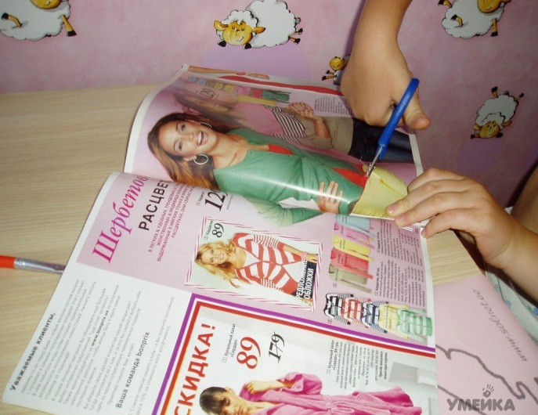Предложите ребенку вырезать из журналов (рекламные журналы торговых магазинов, детские журналы, рекламные буклеты и т.п.) то что ему нравится (интересно) и наклеить на альбомный лист. Взрослые помогите оформить ребенку альбом по интересам. Рассматривая альбом, вы увидите, что интересно вашему ребенку.